## BỘ GIÁO DỤC VÀ ĐÀO TẠO

## BỘ QUỐC PHÒNG HỌC VIỆN KỸ THUẬT QUÂN SỰ

**HỌ VÀ TÊN : NGUYỄN TUẤN LỘC**

# TÊN ĐỒ ÁN : Quản lý lịch thực hành phòng máy tính

# Chuyên ngành: Công nghệ phần mềm

**ĐỀ CƯƠNG ĐỒ ÁN TỐT NGHIỆP ĐẠI HỌC**

## Hà Nội - Năm 2016

BỘ GIÁO DỤC VÀ ĐÀO TẠO BỘ QUỐC PHÒNG

## HỌC VIỆN KỸ THUẬT QUÂN SỰ

**ĐỀ CƯƠNG ĐỒ ÁN TỐT NGHIỆP ĐẠI HỌC**

Chuyên ngành : cộng nghệ phần mềm

Mã số : LU2806

Ngày giao đồ án : 11/01/2016

Ngày nộp đồ án : 01/05/2016

Tên đề tài: Quản lý lịch thực hành phòng máy

Tên đồ án

QUẢN LÝ LỊCH THỰC HÀNH PHÒNG MÁY

**Học viên thực hiện :** Nguyễn Tuấn Lộc

**Lớp :** VB2­­­­-CNTT-K19

**Giáo viên hướng dẫn**

**Họ và tên** : Ngô Hữu Phúc

**Cấp bậc** : Thượng tá

**Học hàm, học vị** : GVC-TS

**Đơn vị** : Bộ môn khoa học máy tính

**Hà Nội - Năm 2016**

**ĐỀ CƯƠNG ĐỒ ÁN TỐT NGHIỆP ĐẠI HỌC**

Tên đề tài: **Quản lý lịch thực hành phòng máy tính**

Chuyên ngành : Công nghệ phần mềm

Thời gian thực hiện : 7 tuần

## Cơ sở khoa học và tính thực tiễn của đề tài

* + Cơ sở khoa học :

Tìm hiểu nghiên cứu kỹ thuật lập trình được cài đặt trên ngôn ngữ C#. Qua đó nâng cao tầm hiểu biết và trình độ

Nghiên cứu được chia làm hai giai đoạn:

Giai đoạn 1: Nghiên cứu những khái niệm cơ bản của C# và phương pháp lập trình hướng đối tượng và quá trình phát triển hệ thống phần mềm trong C#.

Tài liệu 1: Giáo trình Phân tích, thiết kế hướng đối tượng bằng UML

C# và kiến trúc .NET

Một số công cụ hỗ trợ lập trình C#: Phần mềm Visual Studio 2013

Hướng đối tượng trong C#

Thao tác trên XML

Giai đoạn 2: Nghiên cứu sâu kỹ thuật lập trình mạng được cài đặt trên ngôn ngữ

* + Tính thực tiễn :

Ngày này, cùng với sự phát triển nhanh chóng của công nghệ thông tin trên toàn cầu. Do đó, nhu cầu về nguồn nhân lực cho ngành công nghệ thông tin ngày càng cao. Điều này khiến nghề công nghệ thông tin trở thành một nghề “hot” hiện nay. Đáp lại nhu cầu về nguồn nhân lực, các trường đại học, cao đẳng đã xây dựng thêm phòng máy tính. Để nâng cao hiệu quả giáo dục thì việc áp dụng Công nghệ thông tin là một công cụ hỗ trợ đắc lực trong công tác đổi mới kiểm tra, đánh giá, quản lý giáo dục. Cùng với đó là nhu cầu mượn phòng máy để thực hành, hay để học nhóm cũng tăng cao. Vậy làm cách nào để quản lý lịch thực hành phòng máy tính hiệu quả tốt, sử dụng được lâu dài, tiết kiệm chi phí cho nhà trường đó là điều cần phải quan tâm. Qua tham khảo một số trường đại học và cao đẳng có giảng dạy bộ môn công nghệ thông tin và khảo sát thực tế tại trường Học viện bưu chính viễn thông, thì việc quản lý lịch thực hành phòng máy tính còn hạn chế, thủ công ghi chép sổ phòng máy hay ghi trên những tấm bảng trước phòng thực hành. Trong quá trình công tác tại Học viện bưu chính viễn thông, em nhận thấy được thực trạng trong công tác quản lý lịch thực hành phòng máy tính, tôi đã rút ra được một số kinh nhiệm và giải pháp về quản lý lịch thực hành phòng máy tính đóng góp để công tác quản lý phòng máy tính ngày càng tốt hơn.

Tham khảo tài liệu để tìm ra giải pháp cho vấn đề

Tài liệu 2: Đề tài xây dựng chương trình quản lý lịch thực hành khoa công nghệ thông tin bằng ngôn ngữ C# - Tài liệu, ebook

Nhận xét: Hệ thống quản lý đưa ra được các vấn đề cần thiết liên quan đến quản lý lịch thực hàng phòng máy. Đây là đồ án được chi tiết hóa tốt và sâu vì được thực hiện bởi một nhóm phân tích được đúc kết lại đã qua quá trình trao đổi và có sự thống nhất đạt được mục đích mà đề tài hướng tới.

Cách bố trí phân công công việc còn chưa khoa học và chưa có sự thống nhất giữa các phần. Phân tích khảo sát còn sơ sài. Chia bố cục chưa khoa học lắm. Phạm vi bài còn nhỏ chưa đi sâu và phân tích rộng

Tài liệu 3: Báo cáo phân tích, thiết kế hệ thống quản lý giờ thực hành Đại học Đà Lạt – Đồ án tốt nghiệp

Nhận xét: Đồ án được phát triển từ các mẫu biểu thực tế của trường đại học Đà Lạt. Bài toán đi sâu theo một trường nhất định. Vì được tham khảo và xây dựng thực tế từ trường nên đồ án có tính thực tiễn cao hơn, được khái quát vấn đề một cách rộng và sâu hơn.

Cấu trúc bài phân tích chưa được ổn lắm vì chưa nêu được cở sở khoa học và tính thực tiễn của đề tài. Hệ thống chưa bám sát thực tế khi chưa xử lý được các vấn đề liên quan đến việc sinh viên đặt phòng máy học cho lớp hay học nhóm…

Tham khảo thiết kế giao diện

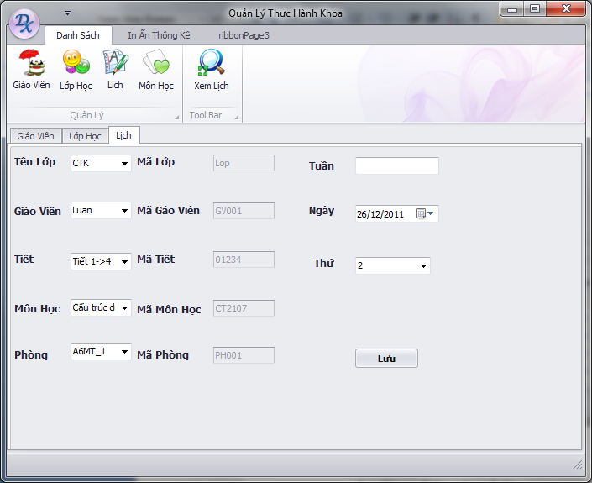

Tài liệu 4: Quản lý phòng thực hàng máy tính trên Website – Tài liệu, ebook

Khi phân tích chưa thu thập mẫu biểu của mô hình thực tế. Cách bố trí còn chưa chuẩn. Bài phân tích còn sơ sài và chưa phân tích đầy đủ các vấn đề đưa ra. Do đây là một bài phân tích cá nhân nên chưa được đầu tư nhiều thời gian và độ sâu khi phân tích cũng như chi phí thực hiện.

Nhận xét: Bài phân tích về quản lý phòng máy, lớp học, môn học, giáo viên của đề tài tốt. Tuy nhiên chưa đi sâu vào quản lý đặt lịch thực hành phòng máy. Chưa bao quát hết các công việc trong quản lý phòng máy tính thực tế.

Website Quản lý phòng máy thực hành

* + Tham khảo thiết kế giao diện phần mềm  
    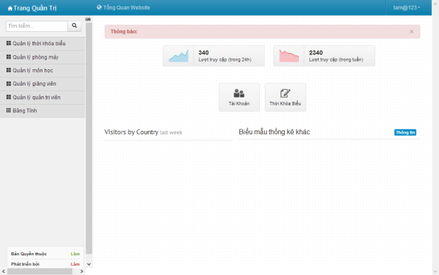  
      
      
      
    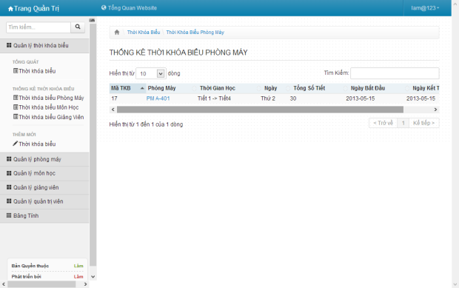
* Kết quả nghiên cứu trong đề tài này có thể được sử dụng để: Loại bỏ việc quản lý lịch thực hành phòng máy bằng tay thủ công dễ gây nhầm lẫn

## Mục tiêu của đề tài:

* Xây dựng hoàn chỉnh phần mềm quản lý lịch thực hành các phòng máy tính đảm bảo học các môn thực hành được diễn ra hợp lý và thuận tiện nhất cho giảng viên và sinh viên
* Hoàn thiện ký năng phân tích và thiết kế hướng đối tượng
* Hệ thống hóa lại kỹ năng lập trình sử dụng C# và Window Form
* Hoàn thiện thêm khả năng tư duy thuật toán
* Hoàn thiện kỹ năng làm việc độc lập
* Hoàn thiện khả năng trình bày đề tài

1. **Phương pháp nghiên cứu**

**Phương pháp hệ thống, phương pháp tư duy**

* + Phương pháp phân tích, tổng hợp : nhằm mục đích để thu thật và chứng minh các luận điểm trong bài nêu ra có tính thuyết phục hơn.
  + Phương pháp tin học hóa bằng các công cụ lập trình để giải quyết các vấn đề đặt ra.
* Về lý thuyết: + Nguyên cứu tài liệu về phân tích và thiết kế hướng đối tượng

+ Phân tích và thiết kế hệ thống dựa trên UML qua việc vẽ các biểu đồ

+ Xây dựng theo mô hình 3 lớp:

* Thiết kế giao diện tổng quan và giao diện của các công việc cần thực hiện các chức năng của chương trình
* Xử lý các công việc bằng cách kết nối cơ sở dữ liệu để truy cập và thao tác trên cơ sở dữ liệu
* Về thực nghiệm:

+ Tìm hiểu thực tế tại các phòng thực hành khoa công nghệ thống tin

+ Hiểu về việc xây dựng lịch thực hàng cho các môn thực hàng

+ Xây dựng các yêu cầu cơ bản của đề tài liên quan

1. **Nội dung nghiên cứu:**

* Thu thập, thống kê số liệu phục vụ cho đồ án:

Hệ thống phòng thực hành gồm có 2 phòng máy, tòa nhà H7. Hàng năm trong khoa có hơn 15 lớp với các chương trình đào tạo khác nhau. Do đặc thù của ngành công nghệ thông tin là làm việc trên máy tính là chủ yếu nên để đáp ứng nhu cầu học tập của sinh viên các lớp được đảm bảo, chính vì vậy khoa cần có sự đảm bảo về vật chất (phòng máy) cũng như lịch làm việc hợp lý (lịch thực hành phòng máy) để sinh viên cũng như giảng viên có thể học tập và giảng dạy tốt nhất.

* Nghiên cứu tổng quan:

Đề tài tập trung vào nghiên cứu các vấn đề liên quan như cơ cấu tổ chức của các phòng lab, bộ phận giảng viên, các khóa học và các học phần có các tính chỉ thực hành. Các vấn đề cần quan tâm ở đây là việc khảo sát chưa được chặt chẽ, còn nhiều hạn chế trong phân tích, tuy nhiên nhóm đã cố gắng khắc phục và hoàn thiện dần.

* Nghiên cứu của tác giả:

Các vấn đề cần giải quyết:

* + - * Quản lý lịch thực hành: phân chia lịch thực hành cho các lớp, các giảng viên hướng dẫn ở mỗi phòng lab vào ngày giờ để đảm bảo lịch không bị trùng lặp, vừa đảm bảo việc dạy và học không bị dán đoạn.
      * Quản lý môn học: Nhằm giải quyết vấn đề phân lịch sao cho đủ giờ của môn học và phù hợp với từng phòng học.
      * Quản lý bộ phận giảng viên hướng dẫn thực hành: Giảng viên hướng dẫn đảm bảo việc thực hành tốt
      * Quản lý phòng thực hành: Mỗi phòng thực hành có một số trang thiết bị phù hợp với mỗi môn thực hành. Vì thế cần nắm bắt cơ cấu tổ chức của các phòng qua đó có thể phân lịch thực hành phù hợp với từng môn học.
  + Kết quả đạt được:

**MỞ ĐẦU**

**Lý do chọn đề tài:** Điều cần thiết để đảm bảo cho việc dạy và học được thông suốt và đúng tiến độ cũng như không bị trùng lặp, dư thừa thời gian thì lịch dạy chính là vấn đề cần quan tâm. Đặc biết đôi với lịch thực hành là một phần rất quan trọng khi mà hệ thống có rất nhiều phòng thực hành cũng như có nhiều lớp, đối tượng tham gia. Yêu cầu đặt ra là cần sắp xếp lịch thực hành như thế nào cho hợp lý để có được một nên giáo dục tiên tiến thì việc áp dụng công nghệ thông tin vào quản lý chính là điều thiết yếu. Phần mềm quản lý giờ thực hành là sản phẩm sẽ đáp ứng được nhu cầu đó.

**Phương pháp và phạm vi nghiên cứu:** Phân tích hệ thống phòng lab, các giáo viên, lớp học và các môn thực hành của khoa Công nghệ thông tin trường Học viện bưu chính viễn thông. Qua đó thiết kế và phát triển phần mềm quản lý lịch thực hành của khoa.

**NỘI DUNG BÀI CHÍNH**

**Chương I: PHÂN TÍCH YÊU CẦU**

**1 Khảo sát hiện trạng**

Hệ thống phòng thực hành gồm có 2 tòa nhà chính, tòa nhà A6 và A21. Hàng năm trong khoa có hơn 15 lớp với các chương trình đào tạo khác nhau. Do đặc thù của ngành công nghệ thông tin là làm việc trên máy tính là chủ yếu nên để đáp ứng nhu cầu học tập của sinh viên các lớp được đảm bảo, chính vì vậy khoa cần có sự đảm bảo về vật chất (phòng máy) cũng như lịch làm việc hợp lý (lịch thực hành phòng máy) để sinh viên cũng như giáo viên có thể học tập và giảng dạy tốt nhất.

Để đảm bảo yêu cầu trên ngoài cơ sở vật chất mà khoa đã có, chúng ta cần xây dựng một hệ thống có thể quản lý giờ làm việc, các môn thực hành ở phòng máy để có thể làm việc một cách hiệu quả hơn.

**2 Thu thập yêu cầu**

|  |
| --- |
| KẾ HOẠCH CUỘC PHỎNG VẤN HỆ THỐNG QUẢN LÝ PHÒNG MÁY |
| **Người PV:** **Người được PV:** Quản lý Phòng máy |
| **Ngày PV**: 12/11/2016 **Vào lúc**: 14:00 **Địa điểm:** Phòng máy nhà A6 |
| **Mục đích của cuộc PV:**  Tìm hiểu những yêu cầu và những thay đổi về hệ thống hiện tại của phòng máy. |
| **Danh sách các công việc:**   * Tìm hiểu thủ tục đặt phòng máy hiện tại. * Tìm hiểu việc sử dụng dịch vụ (DV). * Những vấn đề với hệ thống hiện tại. * Theo dõi hoạt động của phòng máy. |
| **Tài liệu mang theo:**   * Một số tài liệu khác liên quan đến hệ thống. |

**Cuộc phỏng vấn:**

1. Đối tượng được đăng ký đặt phòng máy là những ai?

*Sẽ là sinh viên, giáng viên trong trường.*

1. Khi có người đến đăng ký phòng máy thì cần làm những gì?

*Khi có người đến đăng ký, cô sẽ kiểm tra phòng máy, thời gian nào còn trống sẽ cho đăng ký. Nếu không trống sẽ cho chuyển sang buổi khác.*

1. Khi đăng ký đặt phòng máy, người đặt có cần khai thông tin cá nhân không?

*Oh, có chứ. Cô sẽ yêu cầu khai báo thông tin để cô ghi vào sổ phòng máy. Nếu là sinh viên thì sẽ yêu cầu xuất trình thẻ sinh viên, giảng viên thì sẽ xuất trình thẻ giáng viên.*

1. Vậy cô tìm những phòng máy trống như thế nào?

*À. Lúc đó cô sẽ mở lại sổ ghi chép những buổi đăng ký của từng phòng máy rồi tìm thôi. Việc này đòi hỏi cũng mất chút thời gian nên cũng có nhiều người phải xếp hàng nên nhiều bạn sinh viên cũng phải quay lại sau.*

1. Và chuyện gì xảy ra khi người đặt trả phòng máy?

*Khi mà sinh viên trả phòng, thì cô sẽ vào kiểm tra các thiết bị trong phòng máy xem có đầy đủ không, xem máy chạy có bình thường không. Sau đó ghi chép lại vào trong sổ.*

TỪ CUỘC PHỎNG VẤN TRÊN CHÚNG TA NHẬN THẤY NHỮNG VẤN ĐỀ SAU:

* Mất thời gian tìm ra những buổi phòng máy trống để trả lời người muốn đặt phòng máy.
* Tất cả các lần đăng kí, thông tin người đặt đều phải viết bằng tay.

**3. Đặc tả yêu cầu:**

3.1. Những vấn đề đối với hệ thống thực:

* Quy trình đặt phòng máy rất chậm chạp.
* Tốn thời gian tìm ra những buổi và phòng trống để trả lời người đặt phòng máy.
* Tất cả các lần đăng kí, thông tin người đặt phòng máy đều phải viết bằng tay, rất dễ nhầm lẫn.

3.2. Những ý kiến khách quan về hệ thống mới:

* Đẩy tốc độ đặt hay tìm kiếm phòng máy,…
* Làm hài lòng tất cả người đặt phòng.

3.3. Phạm vi của hệ thống:

* Quản lý các buổi học.
* Quản lý lớp học.
* Quản lý môn học.
* Quản lý người dùng.
* Quản lý ca học.
* Quản lý phòng máy.

3.4. Những ý tưởng sơ bộ:

* Cung cấp cho hệ thống các dịch vụ tiện ích để đẩy nhanh quá trình đặt phòng máy.
* Đưa hệ thống công nghệ vào để việc quản lý phòng máy ngày càng tiện lợi, giúp tiết kiệm thời gian cho sinh viên, giáo viên khi đến đặt.

**4 Danh sách người sử dụng**

|  |  |  |
| --- | --- | --- |
| **STT** | **Người sử dụng** | **Công việc** |
| 1 | Bộ phận giáo vụ | * Quản lý lịch thực hành tại các phòng lab khoa công nghệ thông tin. * Quản lý phòng máy tính (tình trạng phòng máy, số máy,…) |
| 2 | Giáo viên | * Đặt lịch thực hành online hoặc đăng ký trực tiếp |
| 3 | Sinh viên | * Đặt lịch thực hành online hoặc đăng ký trực tiếp |

**5 Danh sách các yêu cầu**

|  |  |  |
| --- | --- | --- |
| **STT** | **Tên các yêu cầu** | **Ghi chú** |
| 1 | Quản lý các môn thực hành. | Tên môn, các phần mềm cần cài để phục vụ cho môn học |
| 2 | Quản lý danh sách người dùng (sinh viên/giáo viên) | Lưu trữ những thông tin của tất cả những người đã đặt và trả phòng máy |
| 3 | Quản lý các lớp thực hành. | Tên lớp, sỉ số và giáo viên chủ nhiệm. |
| 4 | Quản lý ca học thực hành | Tiết học, thời gian các tiết học (VD: tiết 1, 7h-7h45) |
| 5 | Quản lý lịch thực hành tại các phòng lab khoa. | Tìm kiếm diễn ra tự động, thống kê những buổi trống |
| 6 | Quản lý phòng máy tính | Hiển thị đầy đủ tất cả các phòng máy |

**6. Usecase Diagram**

6.1 Usecase tổng quan cho hệ thống quản lý phòng máy



6.2 UseCase cho quá trình đặt phòng máy



Mô tả Use Case đặt phòng máy:

|  |
| --- |
| **Use Case**: Đặt phòng máy  **Điều kiện đầu tiên**: Danh sách buổi học trống.  **Actors**: Quản lý phòng máy, Sinh viên/Giáo viên  **Mục đích**: Đặt phòng máy  **Mô tả**: Khi sinh viên/giáo viên đến đặt phòng máy thì quản lý phòng máy sẽ kiểm tra có buổi học nào trống không. Nếu có buổi học nào còn trống quản lý phòng sẽ đưa ra danh sách. Sau khi sinh viên/giáo viên đến đặt phòng máy đồng đặt phòng máy, quản lý phòng máy sẽ đăng ký cho đặt phòng. |

|  |  |
| --- | --- |
| **Hành động của Actor:**   1. Sinh viên/Giáo viên yêu cầu đặt phòng máy 2. Quản lý phòng máy đưa ra danh sách buổi học còn trống. 3. Sinh viên/Giáo viên đồng ý đặt phòng máy. 4. Quản lý phòng máy đăng ký thông tin đặt phòng máy. | **Hệ thống trả lời:**  2.1 Đưa ra danh sách buổi học trống. |
| Khả năng ngoài dự tính:  - Sinh viên/Giáo viên có thể không đồng ý với những buổi học trống đang có. | |

6.3 UseCase cho quá trình trả phòng:



Mô tả kịch bản:

|  |  |
| --- | --- |
| **Use Case:** Trả phòng  **Điều kiện đầu tiên:**  **Actors**: Quản lý phòng máy, Sinh viên/Giáo viên.  **Mục đích**: Khi sinh viên/giáo viên trả phòng máy họ báo thông tin và phòng máy đã đặt cho người quản lý phòng máy để người quản lý tìm thông tin đặt phòng máy. Sau đó quản lý phòng máy sẽ kiểm tra xem hiện trạng phòng máy, thiết bị còn tốt hay không nếu phòng, thiết bị hỏng hóc thì sinh viên/giáo viên phải trả phí bảo dưỡng phòng. | |
| **Hành động của Actor:**   1. Sinh viên/Giáo viên báo thông tin và phòng máy đã đặt 2. Quản lý phòng máy tìm kiếm thông tin buổi học đã đặt trong hệ thống. 3. Quản lý phòng máy kiểm tra phòng máy và thiết bị. | **Hệ thống trả lời:**  1. Hệ thống tìm kiếm thông tin về buổi học mà sinh viên/giáo viên đã đặt. |

6.4 Sơ đồ cho actor “Quản lý lịch thực hành”



6.5 Sơ đồ cho actor “Sinh viên/Giáo viên”



**Chương 2: THIẾT KẾ HỆ THỐNG**

1. Thiết kế mức cao

2. Thiết kế mức chi tiết

2.1 Phân rã chức năng

2.2 Thiết kế CSDL quan hệ

2.3 Lược đồ lớp

2.4 Lược đồ tuần tự

2.5 Thiết kế giao diện

**Chương 3: THỰC THI CODE**

**Chương 4:** **KÉT LUẬN VÀ HƯỚNG PHÁT TRIỂN**

1. Một số kết luận

2 Hướng phát triển

## Tài liệu tham khảo:

[1]Tài liệu 1: Giáo trình Phân tích, thiết kế hướng đối tượng bằng UML – Đoàn Văn Ban, 2004

[2] Đề tài xây dựng chương trình quản lý lịch thực hành khoa công nghệ thông tin bằng ngôn ngữ C# - Tài liệu, ebook, 2014

< <http://doanit.com/xay-dung-chuong-trinh-quan-ly-lich-thuc-hanh-khoa-cong-nghe-thong-tin-bang-ngon-ngu-c/>>

[3] Báo cáo phân tích, thiết kế hệ thống quản lý giờ thực hành Đại học Đà Lạt – Đồ án tốt nghiệp- CTK32 – Nguyễn Đức Luân, Nguyễn Anh Toàn, 2015

[4] Quản lý phòng thực hàng máy tính trên Website – Tài liệu, ebook, 2009

< http://123doc.org//document/1315589-quan-ly-phong-thuc-hanh-may-tinh-tren-website.htm />

## Dự kiến kế hoạch thực hiện:

|  |  |  |  |  |
| --- | --- | --- | --- | --- |
| **STT** | **Nội dung công việc** | **Từ ngày** | **Đến ngày** | **Ghi chú** |
| 1 | Thu thập tài liệu, nhận xét, viết nhật ký | 11/01/2016 | 11/05/2016 | Hoàn thành |
| 2 | Thu thập tài liệu, nhận xét, viết nhật ký, làm đề cương chi tiết | 11/08/2016 | 11/12/2016 | Hoàn thành |
| 3 | Chỉnh sửa đề cương chi tiết | 11/14/2016 | 11/18/2016 | Đang hoàn thiện |
| 4 | Viết lại đề cương, làm phân tích chương I | 12/05/2016 | 12/09/2016 | Hoàn thiện |
| 5 | Hoàn thiện đề cương | 12/15/2016 | 12/17/2016 | Hoàn thiện |

1. **Các cơ quan, đơn vị cần liên hệ:**
   * Bộ môn Khoa học máy tính khoa Công nghệ Thông tin - Học viện Kỹ thuật Quân sự.

Ngày tháng năm 2016

## Chủ nhiệm bộ môn Người lập đề cương

**Chủ nhiệm khoa Giáo viên hướng dẫn**